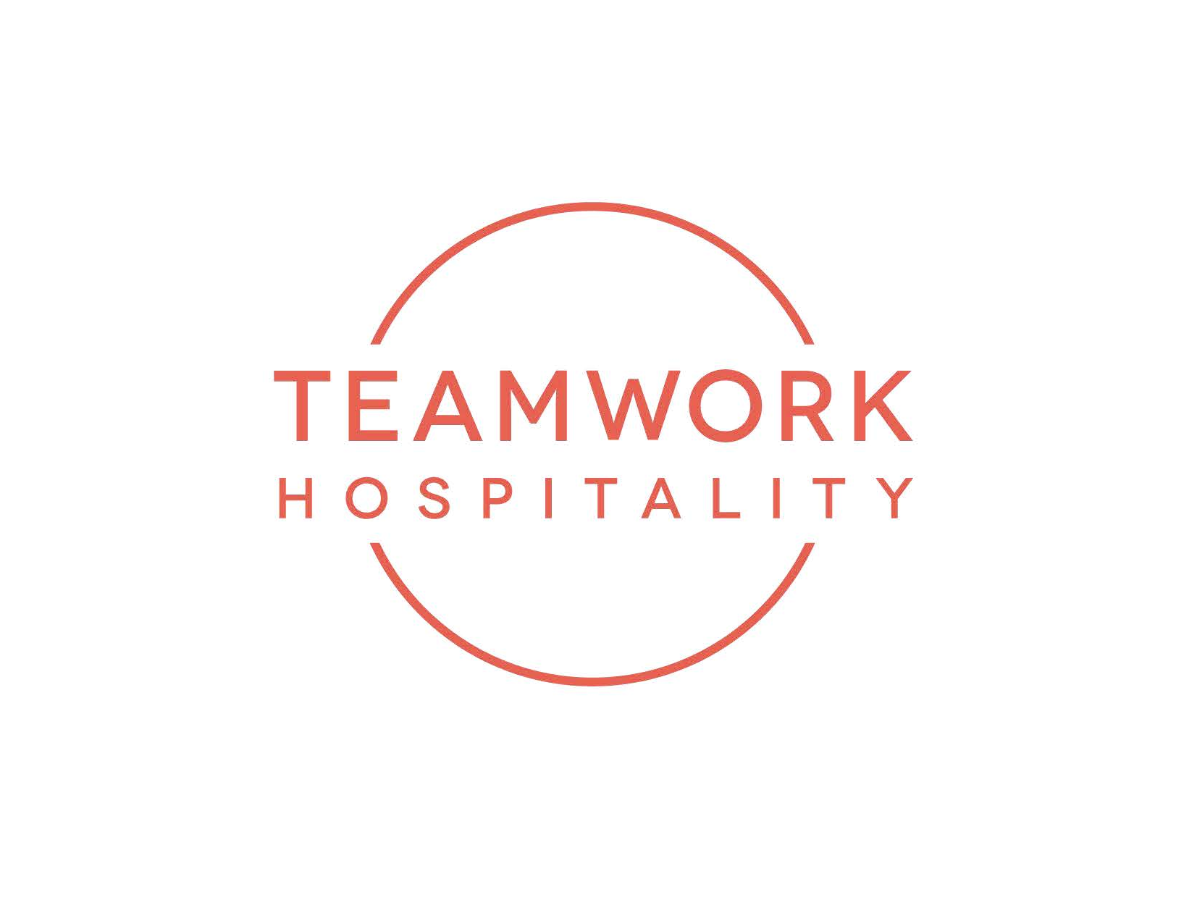

Hospitality Day 2025 continua ad ispirare chi ospita.

Il più grande evento italiano sull'ospitalità si è tenuto a Rimini il 7 ottobre, tracciando nuove visioni per il futuro del settore.

Rimini, Palacongressi – Hospitality Day, l’appuntamento annuale dedicato al turismo, all’ospitalità e alle tendenze del futuro ricettivo, ha celebrato la sua dodicesima edizione il 7 ottobre 2025 al Palacongressi di Rimini.

Ideato e organizzato da Teamwork Hospitality, società di consulenza e formazione alberghiera di Rimini che da più di vent’anni garantisce professionalità e competenza nel mondo del turismo e dell’ospitalità, Hospitality Day si conferma l’evento più importante in Italia sull’ospitalità che affronta contenuti, temi e trend su tematiche emergenti, case-history di successo e visioni future, punto di riferimento nel panorama nazionale, che riunisce migliaia di albergatori in un’unica giornata.

4500 presenze da tutta Italia, interventi di relatori nazionali e internazionali, numerose aziende partner, segnano la dodicesima edizione. 15 sale formative, 5 arene tematiche, uno spazio di networking che si sviluppa su 5.000 mq, Hospitality Day mette in contatto i principali player e operatori dell’ospitalità.

“Ieri abbiamo avuto la prova che 'chi ospita ha davvero bisogno di ispirarsi'. Vedere il Palacongressi così pieno di passione, sguardi attenti e voglia di confronto è stata un'emozione incredibile e il successo più grande. Gli interventi dei nostri relatori sono stati di un livello altissimo, ma la vera forza di Hospitality Day è stata la risposta del pubblico: migliaia di colleghi che si sono messi in gioco, hanno creato connessioni e hanno dimostrato ancora una volta perché il nostro sia il mestiere più bello del mondo."- afferma Mauro Santinato, ideatore di Hospitality Day e CEO di Teamwork.

I temi affrontati in questa edizione di Hospitality Day sono stati: Vendita e sviluppo commerciale: strategie per ottimizzare le vendite e ampliare la clientela. Automazione e innovazione digitale: strumenti e tecnologie per modernizzare i processi operativi. Leadership e gestione dei collaboratori: tecniche per motivare e guidare efficacemente il team. Fidelizzazione dei clienti e reputazione: metodi per costruire relazioni durature e gestire l'immagine online. Marketing e comunicazione: approcci per promuovere la struttura in modo efficace. Intelligenza artificiale e applicazioni: applicazioni pratiche dell'AI nel settore alberghiero. Sostenibilità e ospitalità inclusiva: pratiche ecologiche e inclusive per un'accoglienza responsabile. Ristorazione e housekeeping: innovazioni nei servizi di ristorazione e pulizia. Progettazione e tendenze del design: nuove tendenze nel design degli spazi ricettivi.

Oltre alle sale, nelle cinque arene dedicate ognuna a un argomento si sono svolti interventi, talk, interviste e dibattiti e dove si sono confrontati esperti, testimonial e consulenti su Revenue e Digital Marketing, Qualità e Servizio, Comunicazione, All you need is AI, la rivoluzione dell’intelligenza artificiale in hotel, People Have the Power inteso come valorizzazione, motivazione e gestione delle risorse umane.

Speaker d’eccezione dell’edizione 2025 Paolo Borzacchiello, uno dei massimi esperti di intelligenza linguistica che si occupa di studio e divulgazione di tutto ciò che riguarda le interazioni umane e il linguaggio. Autore di bestseller e podcast di successo, consulente e divulgatore, è il co-creatore di HCE – Human Connections Engineering, la disciplina che studia le interazioni umane.

Presentato in anteprima a Hospitality Day il MODE ECO MOOD HOTEL, progetto ideato da Mauro Santinato, Presidente di Teamwork Hospitality. Un esempio di accoglienza progettato secondo principi sostenibili da 13 studi di architettura tra i più importanti e significativi nel settore dell’hotellerie: Rizoma Architetture, Architetto Laura Verdi, HUB48, Roberta Studio, OTTO Studio, Scuola del Design- Dipartimento di Design- Politecnico di Milano, Lombardini 22, the ne[s]t, NOA, ovre.design®, GLA Genius Loci Architettura, Alessia Galimberti & Partners, Comfort Hub. La struttura di MODE HOTEL è uno showroom permanente: ogni camera è un’esperienza a sé stante che rappresenta la personale visione di ospitalità eco-sostenibile di ogni progettista. MODE HOTEL esce dagli schemi classici di definizione alberghiera, in una visione doing things differently.

Relatori 2025: https://www.hospitalityday.it/relatori/

Partner 2025: www.hospitalityday.it/partners/
Informazioni di contatto:
HOSPITALITY DAY
info@hospitalityday.it
www.hospitalityday.it
TEAMWORK HOSPITALITY
Teamwork Hospitality di Rimini è uno dei protagonisti del mondo dell’ospitalità e si occupa in modo professionale e brillante di consulenza e formazione a 360 gradi per i professionisti del settore. Teamwork Hospitality è in grado di offrire a chi opera nel settore del turismo e dell’ospitalità la possibilità di svolgere al meglio il proprio lavoro, ottenendo i migliori risultati in termini di qualità, soddisfazione del cliente e redditività della propria azienda.

nfo@teamworkhospitality.com
www.teamworkhospitality.com

OGS PUBLIC RELATIONS & COMMUNICATION
Milano - Via Koristka 3
tel. +39 02 3450610
www.ogscommunication.com
info@ogscommunication.com

